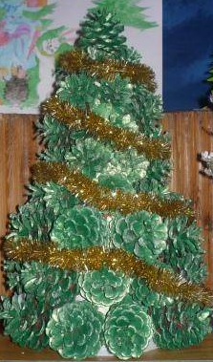
У грудні проходить традиційна акція Всеукраїнської екологічної ліги «Збережи ялинку».
Мета акції – схилити громадян України відмовитися від передноворічного винищення хвойних дерев та показати шкідливі наслідки передноворічного вирубування хвойних дерев. Акція спрямована не тільки на попередження незаконної рубки сосен та ялин, а й на формування громадської думки про «ялинкову» проблему шляхом пропаганди заміни живих дерев на композиції з гілля. Використання «лапника», що залишається в лісі на місцях санітарних рубок, лісосіках і навіть інколи спалюється, збереже життя багатьом деревам і дасть суто економічний ефект.
Створити відчуття свята, радісного очікування новорічного дива можна й без знищення дерев. Набагато цікавіше прикрашати соснові чи ялинові гілки, виготовляти традиційні українські «ялинки» – дідухи з колосків, калини, створювати новорічні композиції, які можуть стати гарним подарунком для рідних і друзів та прикрасять домівку, шкільну аудиторію чи робочий кабінет.
У рамках цієї акції в школі було проведено конкурс «Замість ялинки – зимовий букет». Під час конкурсу діти виготовляють святкові букети з вічнозеленого гілля, створюючи святкову атмосферу, без знищення живого дерева. Такі композиції здобувають симпатії дедалі більшої кількості людей.

